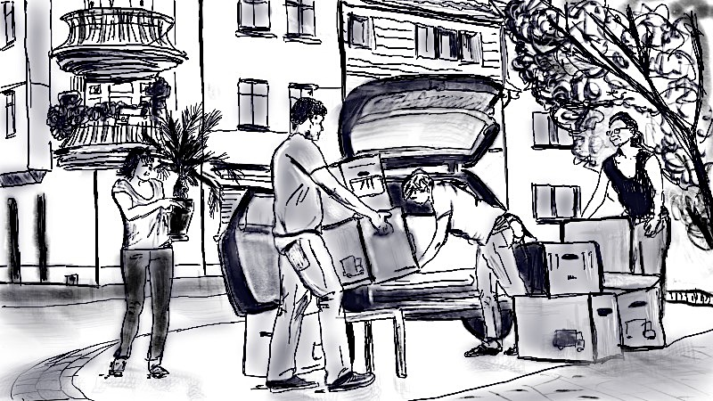
Pedir ayuda
Va a escuchar las preguntas de una mujer
a sus amigos con respecto a su mudanza*.
Relacione cada una de sus preguntas (1-6)
con la afirmación correcta (A-H).
Hay una afirmación que no se usa.
El ejemplo solo aparece la primera vez.

*la mudanza – der Umzug

La chica pregunta por …

A | ayuda para elegir mobiliario para su apartamento nuevo.
B | ayuda para poner sus cosas en cartones.
C | ayuda con la renovación de su apartamento nuevo.
D | un consejo sobre una compañía de mudanza barata.
E | ayuda para alimentar a los ayudantes en su mudanza.
F | ayuda para quitar la suciedad de su apartamento nuevo.
G | un medio de transporte para desplazar un objeto voluminoso.
H | ayuda para subir y bajar sus cartones.
0 | 1 | 2 | 3 | 4 | 5 | 6
F

____/ 6

Pedir ayuda: Multiple matching, 6 BE, 1 BE pro Item

informe | 0 | 1 | 2 | 3 | 4 | 5 | 6
afirmación | F | C | G | H | B | E | A
Distraktor: D

Umzugsunternehmen
sperriges Möbelstück

